BİGADİÇ MESLEK YÜKSEKOKULU 2024-2025 EĞİTİM-ÖĞRETİM YILI ORYANTASYON EĞİTİMİ MEMNUNİYET ANKETİ SONUÇLARI
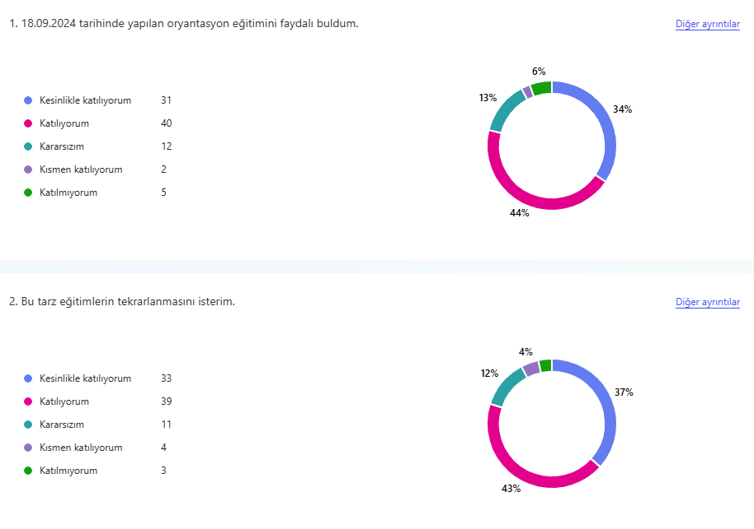
2024-2025 EĞİTİM- ÖĞRETİM YILI AÇILIŞ DERSİ MEMNUNİYETİ ANKET SONUÇLARI
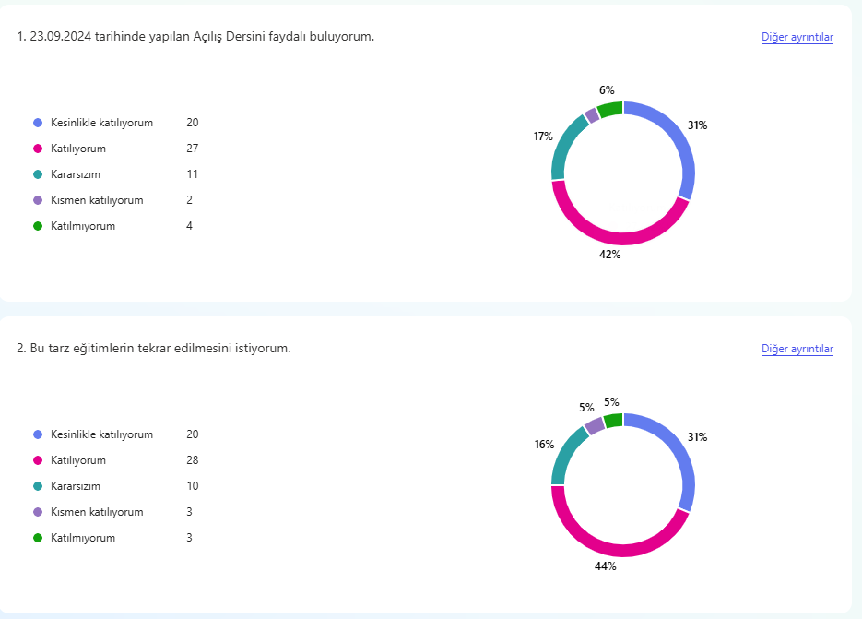

AİLE EĞİTİMİ VE KADINA ŞİDDET SÖYLEŞİSİ MEMNUNİYET ANKETİ SONUÇLARI
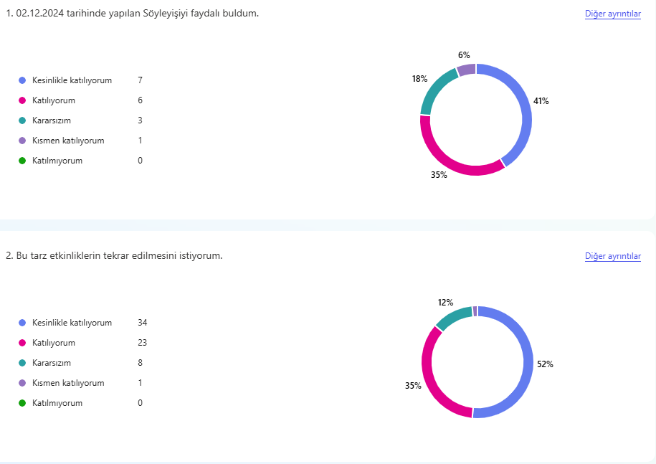
AIDS/HIV BİLGİLENDİRME SÖYLEŞİSİ MEMNUNİYET ANKETİ SONUÇLARI
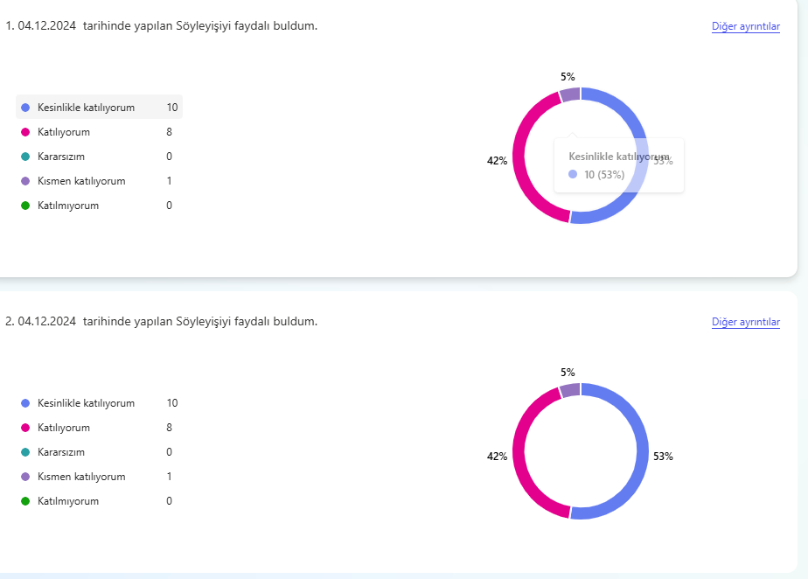

KENDİME İYİ BAK SÖYLEŞİSİ MEMNUNİYET ANKETİ SONUÇLARI
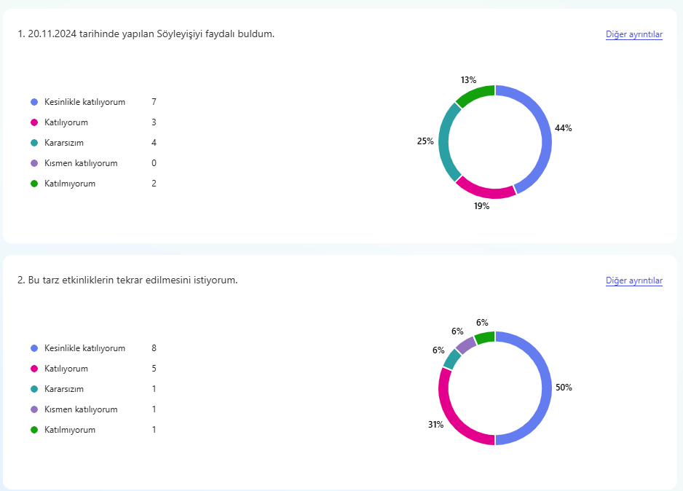
BANKACILIK VE SİGORTACILIK PROGRAMI İŞLETMEDE MESLEKİ EĞİTİM BİLGİLENDİRME TOPLANTISI İŞLETMEDE MESLEKİ EĞİTİM BİLGİLENDİRME TOPLANTISI
